
ΚΑΙΡΟ – ΑΛΕΞΑΝΔΡΕΙΑ
Ταξιδεύουμε στην Αίγυπτο, για να γνωρίσουμε τον υπέροχο κόσμο των Φαραώ. Από τα ανεπανάληπτα φαραωνικά μνημεία, και τους ισλαμικούς ναούς στο απόκοσμο τοπίο της ερήμου, στον ανεπανάληπτο Νείλο και τις εξωτικές παραλίες, η Αίγυπτος είναι ολόκληρη ένα απέραντο αξιοθέατο.

Ταξίδι ιδανικό για όσους αναζητούν: ΠΟΛΙΤΙΣΜΟ, ΑΡΧΑΙΟΛΟΓΙΚΟΥΣ ΧΩΡΟΥΣ, ΕΡΗΜΟΣ, ΦΥΣΗ, ΠΕΡΙΠΕΤΕΙΑ & ΑΓΟΡΕΣ

6 ημέρες από 955 € ΤΕΛΙΚΗ τιμή με την Aegean Airlines
Αναχωρήσεις: 21, 22, 24, 28, 31 Δεκεμβρίου & 02 Ιανουαρίου 2025
από Αθήνα & Θεσσαλονίκη
*Εγγυημένες εορταστικές αναχωρήσεις*
Χριστούγεννα – Πρωτοχρονιά – Θεοφάνεια
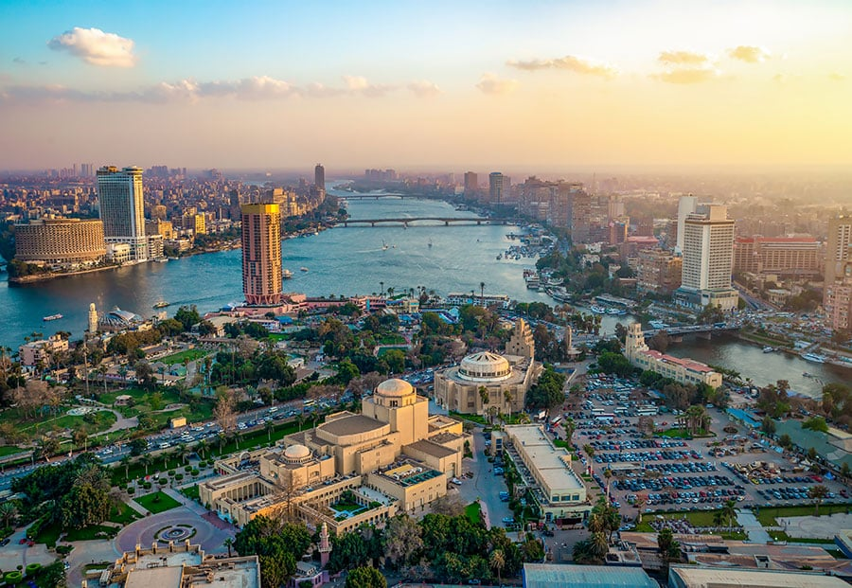
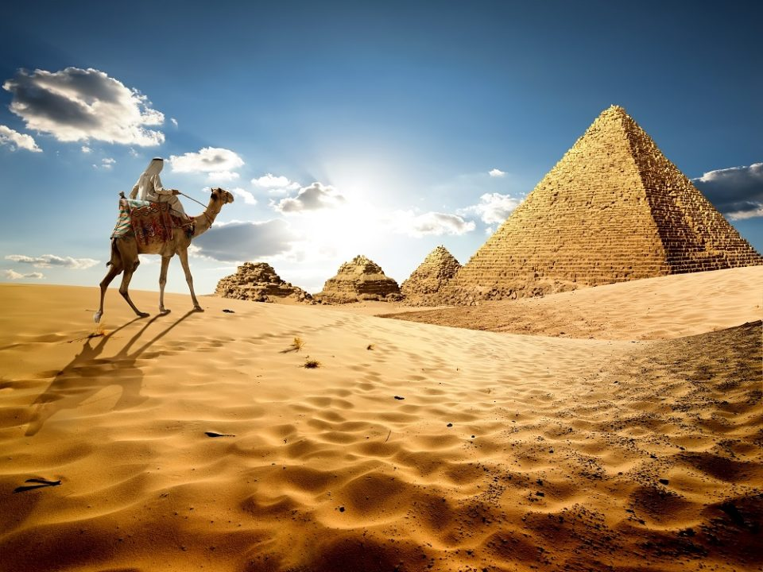
Τιμές και Παροχές

ΚΑΙΡΟ – ΑΛΕΞΑΝΔΡΕΙΑ
06 ημέρες  Από Αθήνα | ΤΕΛΙΚΗ Τιμή ανά άτομο σε δίκλινο δωμάτιο  *SPECIAL PRICE* |  |  |  |  |  | Επιβάρυνση μονόκλινου
06 ημέρες  Από Αθήνα | 21 ΔΕΚ | 22 ΔΕΚ | 24 ΔΕΚ | 28 ΔΕΚ | 31 ΔΕΚ | 02 ΙΑΝ
Flaminco 4* center | 955 € | 995 € | 965 € | 965 € | 965 € | 995 € | 245 €
Pyramisa 5* Center  (Deluxe rooms) | 1.035 € | 1.055 € | 1.115 € | 1.115 € | 1.115 € | 1.055 € | 385 €
*Ένα ταξίδι… μια τιμή! Όλες οι τιμές μας είναι ΤΕΛΙΚΕΣ και ΠΕΡΙΛΑΜΒΑΝΟΥΝ τους φόρους αεροδρομίων
*Επιβάρυνση εσωτερικού δρομολογίου από Θεσσαλονίκη ή Ηράκλειο 140 € ανά άτομο
* Κρουαζιέρα στο Νείλο με δείπνο Belly dance & Tanoura με το πολυτελές Nile Maxim 5* Dlx ή παρόμοιο – Κόστος 70 € κατά άτομο
* Βεδουίνικο Δείπνο με fireshow στην έρημο – Κόστος 70 € κατά άτομο
* Εκδρομή στην όαση Φαγιούμ – Κόστος 95 € κατά άτομο
* Εκδρομή Μέμφιδα Σακκάρα – Κόστος 60 € κατά άτομο
*Παιδική έκπτωση σε τρίκλινο εως 12 ετών -15 %

Special Price - Ειδική τιμή ισχύει για κράτηση έως 30 Oκτωβρίου 2025 και για περιορισμένο αριθμό συμμετοχής, μετά η τιμή ανεβαίνει +50 € ανά άτομο

Πτήσεις A3 = AEGEAN AIRLINES
Ημερομηνία | Αριθμός πτήσης | Δρομολόγιο | Ώρες πτήσεων
21/12 | A3 932 | Αθήνα – Κάιρο | 07.05-09.00
26/12 | Α3 933 | Κάιρο – Αθήνα | 10.00-12.10

Ημερομηνία | Αριθμός πτήσης | Δρομολόγιο | Ώρες πτήσεων
22/12 | A3 934 | Αθήνα – Κάιρο | 18.00-19.55
27/12 | Α3 935 | Κάιρο – Αθήνα | 20.50-23.00

Ημερομηνία | Αριθμός πτήσης | Δρομολόγιο | Ώρες πτήσεων
24/12 | A3 932 | Αθήνα – Κάιρο | 07.05-09.00
29/12 | Α3 935 | Κάιρο – Αθήνα | 20.50-23.00

Ημερομηνία | Αριθμός πτήσης | Δρομολόγιο | Ώρες πτήσεων
28/12 | A3 932 | Αθήνα – Κάιρο | 07.05-09.00
02/01 | Α3 933 | Κάιρο – Αθήνα | 10.00-12.10

Ημερομηνία | Αριθμός πτήσης | Δρομολόγιο | Ώρες πτήσεων
31/12 | A3 932 | Αθήνα – Κάιρο | 07.05-09.00
05/01 | Α3 935 | Κάιρο – Αθήνα | 20.50-23.00

Ημερομηνία | Αριθμός πτήσης | Δρομολόγιο | Ώρες πτήσεων
02/01 | A3 932 | Αθήνα – Κάιρο | 07.05-09.00
07/01 | Α3 933 | Κάιρο – Αθήνα | 10.00-12.10
- Δυνατότητα εσωτερικού δρομολογίου από Θεσσαλονίκη, Ηράκλειο και λοιπά αεροδρόμια
Περιλαμβάνονται :
- Αεροπορικά εισιτήρια
- Φόροι αεροδρομίων και επίναυλοι καυσίμων 200 €
- Διαμονή στο Κάιρο για 5 διανυκτερεύσεις με πρωινό σε ξενοδοχείο της επιλογής σας.
- Ολοήμερη ξενάγηση στο Κάιρο, αρχαιολογικό μουσείο, Πυραμίδες Γκίζας, Σφίγγα,
με γεύμα σε τοπικό εστιατόριο
- Ξενάγηση Σινταντέλ - Παλιό Κάιρο - Εθνικό Μουσείο Αιγυπτιακού Πολιτισμού με γεύμα σε τοπικό εστιατόριο
- Ολοήμερη εκδρομή στην Αλεξάνδρεια με γεύμα σε τοπικό εστιατόριο
- Είσοδοι σε μουσεία & αρχαιολογικούς χώρους
- Μεταφορές από και προς το αεροδρόμιο του Καΐρου με πολυτελή πούλμαν
- 1 καφέ στα COFFEE ISLAND στις Πυραμίδες του Καΐρου.
- Έμπειρος διπλωματούχος ξεναγός ελληνόφωνος
- Υπηρεσίες τοπικών αντιπροσώπων
- 24ωρο τηλέφωνο ανάγκης & υπηρεσίες τοπικού αντιπροσώπου
- Ασφάλεια αστικής ευθύνης & ιατροφαρμακευτικής περίθαλψης με καλύψεις COVID-19 - Basic
- ΦΠΑ

Δεν Περιλαμβάνονται :
- Βίζα Αιγύπτου 30 ευρώ (πληρωτέα τοπικά)
- Φιλοδωρήματα 5 ευρώ ανά ημέρα (πληρωτέα τοπικά)
- Είσοδος μέσα στην Πυραμίδες
- Οτιδήποτε δεν αναφέρεται ρητά στα περιλαμβανόμενα
Καθημερινό πρόγραμμα

1η ημέρα: Πτήση για Κάιρο
Συγκέντρωση στο αεροδρόμιο και πτήση για το Κάιρο. Άφιξη, μεταφορά και τακτοποίηση στο ξενοδοχείο της επιλογής σας. Ελεύθερος χρόνος και διανυκτέρευση.

2η ημέρα: Κάιρο - ξενάγηση στο νέο Μουσείο GRAND EGYPTIAN MUSEUM - Πυραμίδες της Γκίζας – Σφίγγα – Εργαστήριο Παπύρου (ολοήμερη ξενάγηση με γεύμα)
Μετά από το πρωινό γεύμα, ολοήμερη ξενάγηση στο Κάιρο, που θα ξεκινήσει με το GRAND EGYPTIAN MUSEUM του Καΐρου που μόλις άνοιξε τις πόρτες του. Συνεχίζουμε με τις επιβλητικές Πυραμίδες της Γκίζας, ένα από τα επτά θαύματα του κόσμου, καθώς και τη Σφίγγα. Στάση για καφέ στα COFFEE ISLAND της περιοχής. Έπειτα στάση στα εργαστήρια Παπύρου και αρωμάτων, γεύμα σε εστιατόριο του Καΐρου. Επιστροφή στο ξενοδοχείο μας και υπόλοιπο της ημέρας ελεύθερο.

3η ημέρα: Κάιρο – Σινταντέλ – Άγιος Γεώργιος - Παλιό Κάιρο - Εθνικό Μουσείο Αιγυπτιακού Πολιτισμού (Το νέο σπίτι των Φαραώ) - παζάρι του Χαν Ελ Χαλίλ (ολοήμερη ξενάγηση με γεύμα)
Πρωινό και η ημέρα μας ξεκινά με το μεσαιωνικό φρούριο Σιταντέλ του Σαλαχ Ελ Ντιν. Αμέσως μετά θα φτάσουμε στο Παλαιό Κάιρο που συνδέεται και με το ελληνικό στοιχείο. Στην ίδια περιοχή βρίσκεται ο Ι. Ν. Αγίου Γεωργίου, στον χώρο όπου φυλακίστηκε και μαρτύρησε ο Άγιος, οι κρύπτες των πατριαρχών Αλεξανδρείας και το ελληνικό νεκροταφείο του Καΐρου. Επίσης, εκεί βρισκόταν η Βαβυλών της Αιγύπτου, όπου κατέφυγε η Αγία Οικογένεια, για να σώσει το Θείο Βρέφος από τη σφαγή του Ηρώδη. Στη συνέχεια θα επισκεφθούμε το Εθνικό Μουσείο Αιγυπτιακού Πολιτισμού (NMEC). Το νέο σπίτι των Φαραώ. Η αίθουσα που φιλοξενεί τις βασιλικές μούμιες έχει σχεδιαστεί ώστε ο επισκέπτης να νιώθει πως βρίσκεται σε έναν πραγματικό βασιλικό τάφο. Ακόμη και η επιγραφή στην οροφή είναι ίδια με εκείνη των αυθεντικών ταφικών μνημείων ενώ δεν εκθέτει μόνο τις μούμιες, αλλά και όλα τα αντικείμενα που βρέθηκαν. Ολοκληρώνουμε τη σημερινή μας περιήγηση με το πολύβουο παζάρι του Χαν Ελ Χαλίλ. Υπόλοιπο της ημέρας ελεύθερο. Διανυκτέρευση στο ξενοδοχείο μας.

4η ημέρα: Κάιρο - εκδρομή στην Αλεξάνδρεια με γεύμα
Πρωινό και αναχώρηση για ολοήμερη εκδρομή στην Αλεξάνδρεια, στη πόλη που ίδρυσε και έζησε ο Μέγας Αλέξανδρος. Επίσκεψη και εσωτερική ξενάγηση στην καινούρια Βιβλιοθήκη της Αλεξάνδρειας, ένα μοναδικό αρχιτεκτονικό επίτευγμα. Η Βιβλιοθήκη σχεδιάστηκε έτσι ώστε να συγκλίνει προς τη θάλασσα, ενώ ένα τμήμα της είναι βυθισμένο σε μια δεξαμενή νερού, έτσι ώστε να συμβολίζει τον αρχαίο αιγυπτιακό ήλιο που προβάλλει από τη θάλασσα. Στη συνέχεια θα δούμε το Ελληνικό Πατριαρχείο, την Ελληνιστική παροικία & φρούριο Κάιτ Μπέη που βρίσκεται στη θέση του Φάρου της Αλεξάνδρειας. Θα δουμε το σπίτι του Αλεξανδρινού ποιητή Κωνσταντίνου Καβάφη και αμέσως μετά στάση για γεύμα σε εστιατόριο της Αλεξάνδρειας. Αργά το απόγευμα επιστροφή στο Κάιρο. Διανυκτέρευση στο ξενοδοχείο.

5η ημέρα : Κάιρο – προαιρετική εκδρομή στην Όαση Φαγιούμ
Μετά το πρωινό μεταφερόμαστε στην Όαση Φαγιούμ για ένα σαφάρι με τζιπ 4Χ4, στην κοιλάδα των Φαλαινών, 2 ώρες νότιοδυτικά της πρωτεύουσας που μας φιλοξενεί. Το Wadi El Rayan, ένα προστατευόμενο εθνικό πάρκο που εκτείνεται σε απόσταση περίπου 700 τετραγωνικών μιλίων, είναι ένα από τα πολλά αξιοθέατα της Φαγιούμ. Αποτελείται από τεχνητές λίμνες, οι οποίες δημιουργούν καταρράκτες, που θεωρούνται μεταξύ των μεγαλύτερων της Αιγύπτου. Εδώ βρίσκεται και η “Κοιλάδα των Φαλαινών”, μια εντυπωσιακή συλλογή από απολιθώματα και οστά φαλαινών, στην πρωιμότερη μορφή τους που είναι τα αρχαιοκήτη, είδος που έχει εξαφανιστεί. Ο μεγαλύτερος σκελετός που έχει βρεθεί, φθάνει τα 21 μέτρα σε μήκος. Η περιοχή είναι χαρακτηρισμένή από την Ουνέσκο, ως Μνημείο Παγκόσμιας Κληρονομιάς. Τα τζιπ μας πηγαίνουν και στη Μαγική Λίμνη με τα μαγευτικά νερά της, τα οποία αλλάζουν χρώμα ανάλογα με την ώρα της ημέρας και την έκταση του ήλιου. Το μεσημέρι θα απολαύσουμε γεύμα. Η δραστηριότητα εκτελείτε με αγγλόφωνους συνοδούς. Επιστροφή στο Κάιρο & διανυκτέρευση.

6η ημέρα : Κάιρο – προαιρετική εκδρομή στη Μέμφιδα Σακκάρα - Πτήση επιστροφής
Μετά το πρωινό , επίσκεψη στην αρχαία πρωτεύουσα της Αιγύπτου Μέμφιδα, όπου θα θαυμάσουμε την περίφημη αλαβάστρινη σφίγγα και τον κολοσσό του Ραμσή ΙΙ. Συνεχίζουμε με την νεκρόπολη της Σακκάρα, 42 χλμ από το κέντρο του Καΐρου. Η νεκρόπολη της Σακκάρα είναι γνωστή για την πρώτη πυραμίδα που χτίστηκε στην Αίγυπτο, γνωστή ως κλιμακωτή πυραμίδα, η οποία σχεδιάστηκε και χτίστηκε από τον ιδιοφυή αρχιτέκτονα Ιμχοτέπ για τον βασιλιά Ζόσερ. Έπειτα μεταφορά στο αεροδρόμιο για να την πτήση επιστροφής.

Σημείωση : Η σειρά εκτέλεσης του προγράμματος ενδέχεται να τροποποιηθεί για την καλύτερη εκτέλεση του.

ΓΕΝΙΚΕΣ ΠΛΗΡΟΦΟΡΙΕΣ
- Οι τιμές είναι κατ’ άτομο σε ευρώ και ΤΕΛΙΚΕΣ
- Δεν απαιτούνται εμβόλια ή άλλου είδους προληπτική αγωγή
- Μετά την επιβεβαίωση της κράτησης και σε περίπτωση ακύρωσης θα υπάρχουν ακυρωτικά με βάση τους παρακάτω όρους
- Οι τιμές είναι υπολογισμένες με σημερινά ισχύοντα ναύλα. H όποια διαφοροποίησή τους, επιβαρύνει τους πελάτες
- Τα ξενοδοχεία δέχονται πληρωμές με πιστωτική/ χρεωστική κάρτα ή μετρητά.
- Παραλαβή δωματίων: 15.00 & Παράδοση δωματίων: 11.00
- Παιδιά έως 12 ετών συνήθως δικαιούνται έκπτωση στον αεροπορικό ναύλο & πιθανώς και από το ξενοδοχείο - εξαρτάται από την πολιτική του εκάστοτε ξενοδοχείου
- Τρίκλινα δωμάτια είναι δίκλινα δωμάτια με πρόσθετη κλίνη.
- Η εταιρεία διατηρεί το δικαίωμα αντικατάστασης των ξενοδοχείων με άλλα αντίστοιχης ή ανώτερης κατηγορίας σε περίπτωση ανωτέρας βίας ή υπερκάλυψης δωματίων (overbooking)
- Οι τιμές των φόρων αεροδρομίων είναι βασισμένες στην τρέχουσα τιμή πετρελαίου
- Το τελικό κόστος των φόρων των αεροδρομίων θα επιβεβαιώνεται την ημέρα έκδοσης του αεροπορικού εισιτηρίου
- Οι τιμές συντάχθηκαν σύμφωνα με τις ισχύουσες ισοτιμίες νομισμάτων. Σε περίπτωση διαφοροποίησης των νομισματικών ισοτιμιών, αεροπορικών ναύλων ή τιμών ξενοδοχείων/ τοπικών φόρων, η εταιρεία φέρει το δικαίωμα αναπροσαρμογής της τελικής τιμής

Special Price
Η ειδική τιμή ισχύει για κράτηση & προκαταβολή μέχρι τις 30 Οκτωβρίου 2025 πριν την αναχώρηση και για περιορισμένο αριθμό συμμετοχής. Μετά την ημερομηνία, η τιμή του πακέτου ανεβαίνει +50 € ανά άτομο. Ενημερωθείτε αντίστοιχα.

Κρατήσεις & Πληρωμές
Για την οριστική προκράτηση, απαιτείται προκαταβολή 30% της τελικής τιμής, μαζί με τα διαβατήρια ή ταυτότητες των ταξιδιωτών και την υπογραφή της ταξιδιωτικής σύμβασης. Η εξόφληση του πακέτου θα πρέπει να γίνει 30 ημέρες πριν την αναχώρηση.

Πολιτική ακυρωτικών
Σας ενημερώνουμε για την πολιτική ακυρωτικών των προμηθευτών του πακέτου (αερ. εταιρεία, ξενοδοχεία, τοπικές υπηρεσίες)
Σε περίπτωση ακύρωσης μέχρι 46 ημέρες πριν την αναχώρηση – 150 €/ άτομο
Σε περίπτωση ακύρωσης 31-45 ημέρες πριν την αναχώρηση – 30% της συνολικής τιμής
Σε περίπτωση ακύρωσης 16-30 ημέρες πριν την αναχώρηση – 70% της συνολικής τιμής
Σε περίπτωση ακύρωσης 0-15 ημέρες πριν την αναχώρηση – 100% της συνολικής τιμής

Ταξιδιωτικά έγγραφα
Απαιτείται βίζα για το ταξίδι σας στην Αίγυπτο, πληρωτέα επί τόπου. Το διαβατήριό σας θα πρέπει να μη λήγει εντός 6 μηνών από την ημέρα άφιξης στον προορισμό. Βεβαιωθείτε ότι υπάρχουν αρκετές κενές σελίδες στο διαβατήριό σας (για τυχόν θεώρηση βίζας ή/και εισόδου-εξόδου από την χώρα που επισκέπτεστε). Όσοι ταξιδιώτες είναι αλλοδαποί και δεν είναι κάτοχοι Ελληνικού διαβατηρίου, οφείλουν να επικοινωνούν κατ’ ιδίαν με την πρεσβεία της χώρας που επιθυμούν να επισκεφθούν για να πληροφορηθούν για τις διαδικασίες έκδοσης βίζας (εφόσον αυτή απαιτείται). Η εταιρεία μας δεν φέρει καμία ευθύνη σε περίπτωση προβλήματος, που παρουσιαστεί με τα ταξιδιωτικά σας έγγραφα την ημέρα της αναχώρησής σας από δική σας ευθύνη.

Τραπεζικοί λογαριασμοί
Παρακάτω θα βρείτε τους τραπεζικούς λογαριασμούς για τις καταθέσεις των πληρωμών σας.
Η κάθε πληρωμή θα πρέπει να συνοδεύετε στην αιτιολογία με το ονοματεπώνυμο σας και ταξίδι και ΚΑΙΡΟ Χριστούγεννα 2025.
ΤΡΑΠΕΖΑ | ΑΡ. ΛΟΓΑΡΙΑΣΜΟΥ | ΙΒΑΝ | SWIFT-BIC
PIRAEUS BANK | 5238084600738 | GR4101722380005238084600738 | PIRBGRAA
ALPHA BANK | 704002002016957 | GR8601407040704002002016957 | CRBAGRAA
EUROBANK | 0026.0203.80.0201612187 | GR7302602030000800201612187 | ERBKGRAA
NATIONAL BANK OF GREECE | 212/002954-89 | GR1801102120000021200295489 | ETHNGRAA
REVOLUT BANK |  | LT423250089573992429 | REVOLT21
ΔΙΚΑΙΟΥΧΟΣ: DIONTOURS NG & RED ELEPHANT O.E.

